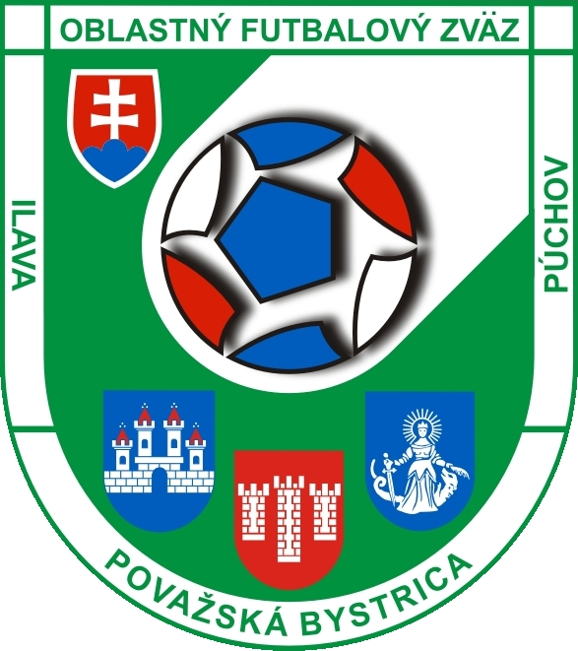 Oblastný futbalový zväz Považská Bystrica, Ilava a Púchov
M. R. Štefánika 148/27, 017 01 Považská Bystrica
Tel.: 042/432 26 62 mobil: 0915 764 565
E-mail: sekretar@obfzpb.sk Internet: www.obfzpb. sk

POZVÁNKA

Halový turnaj prípraviek o pohár predsedu KM

Usporiadateľ : KM ObFZ Považská Bystrica

Miesto : VŚH Púchov

Termín : 06.03.2016 nedeľa od 08:00 hod. do 16:00 hod.

Kategória : ročník narodenia po 1.1.2005 až 31.12.2009, nie mladší !

Štartovné : náklady za prenájom haly hradí poriadateľ

Počet : môžu sa prihlásiť všetky družstvá hrajúce súťaž pod hlavičkou
družstiev ObFZPB, maximálny počet družstiev 6+6,skupina AaB

Počet hráčov : max.12 na súpiske

Oslovené : len družstvá pôsobiace v súťažiach riadených ŠTK ObFZ Považská
družstvá Bystrica formou úradnej správy na webovej stránke ObFZ

Ocenenie : prvá trojica, najlepší strelec

Strava : občerstvenie si zabezpečí každý účastník na vlastné náklady

Pravidlá : počet hráčov 4 + 1, striedanie hokejovým spôsobom vo vymedzenom
priestore. Hrá sa podľa pravidiel halového futbalu.

Športová : každé družstvo si prinesie 2 kompletné sady dresov rozdielnej farby,
výstroj športovú halovú obuv ( nie čiernu podrážku), chrániče.

Štart : je povolený na platný registračný preukaz a zdravotný preukaz
poistenca. Každé družstvo odovzdá riadne vyplnenú súpisku- Názov
klubu, priezvisko, meno, dátum narodenia a číslo dresu hráča
s akým odohrá turnaj -len hráči pôsobiaci v kluboch ObFZ PB

Prihlášky : účasť potvrdiť na sekretaráte ObFZ najneskôr do 20.01.2016 (email)

Kontakt : sekretár ObFZ a pán Patrik Baláž KM 0907 696 276

Kritéria : bližšie informácie aj s rozlosovaním turnaja obdržia družstvá po
umiestnenia záväznom prihlásení na uvedených kontaktoch

Patrik Baláž
V Považskej Bystrici dňa 04.12.2015 predseda KM

